Муниципальное автономное дошкольное образовательное учреждение
Полевского муниципального округа Свердловской области
«Центр развития ребенка – Детский сад № 70 «Радуга»
623380, Российская Федерация, Свердловская область, город Полевской,
микрорайон Зеленый Бор-2, д. 39
официальный сайт: www.70pol.tvoysadik.ru

подготовил
воспитатель
Ирина Михайловна Ваганова, 1КК

Абак. Ментальная арифметика.

Абак
Абак, или счетная доска похож на привычные деревянные счеты. Этот счетный прибор широко использовался еще с древних времен, в разных видах он был представлен практически во всех странах мира. Известно, что первые абаки применялись еще в третьем тысячелетии до нашей эры.
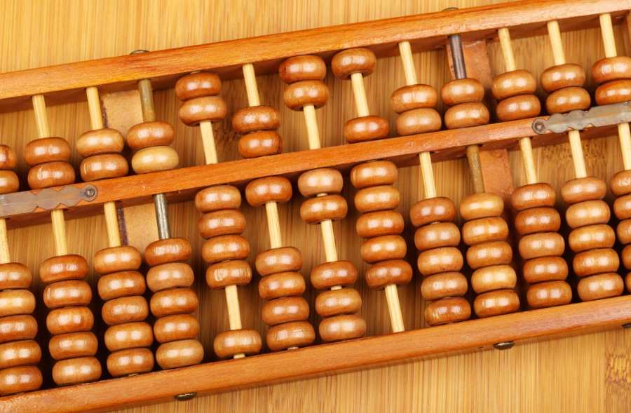
Все разновидности инструмента имеют схожую конструкцию: у них есть полосы со счетным материалом. В разных вариантах эту функцию выполняют косточки, камешки, бусинки и прочие мелкие предметы.
Появление абака было связано с развитием государств и торговых связей. Счет на пальцах, веревки с узелками и прочие примитивные приспособления не могли удовлетворить возрастающие потребности в вычислении.
Развитие же письменного счета в древности сдерживалось отсутствием подходящего материала. Традиционные восковые и глиняные таблички для этого мало подходили, пергамент стоил дорого, а бумага появилась значительно позже.
В результате появился абак – инструмент, который в разы упростил и облегчил устные вычисления. Он широко применялся в Древней Греции, Древнем Риме и Древнем Китае примерно с V века до нашей эры.
Конец формы
Ментальная арифметика.
Система ментального счета или ментальная арифметика позволяет научить детей очень быстро выполнять в уме все арифметические действия. Для обучения используется специальная счетная доска – абакус. Сначала дети учатся выполнять арифметические действия с помощью этого приспособления, а затем начинают производить все действия в уме.
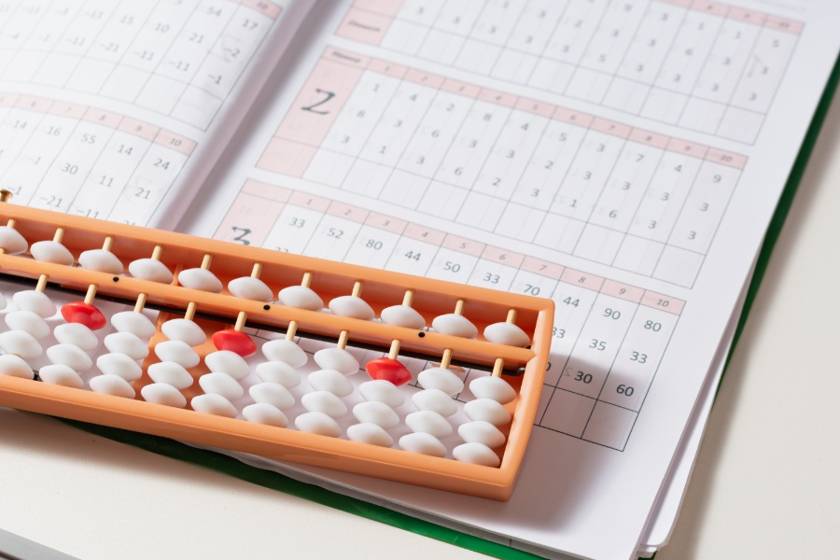
Изобрели абакус еще в Месопотамии примерно в третьем тысячелетии до нашей эры. Подобные счетные приборы применялись практически во всех странах – Древней Греции, Риме, Египте, Китае, Индии, Японии.
В наши дни все расчеты ведутся с помощью вычислительной техники. А абакус стал главным инструментом методики развития интеллектуальных способностей – ментальной арифметики. Начинать занятия можно с раннего возраста, когда ребенок научится считать до десяти.

Как считать на абакусе.
Счеты представляют собой прямоугольную рамку с вертикальными спицами. Рамка поделена поперечной перекладиной на две неравные части. На спицах нанизаны костяшки – снизу по четыре штуки, а сверху по одной. Общее количество спиц может отличаться в зависимости от модели счетной доски.
Для счета на абакусе надо запомнить несколько основных правил:
- числа на счетной доске набирают слева направо;
- нижние костяшки обозначают числа от 1 до 4, верхняя костяшка – соответствует числу 5;
- опущенная верхняя косточка обозначает, что число больше пяти;
- каждая спица соответствует одному разряду – единицы, десятки, сотни, тысячи и так далее.
Чтобы изобразить число на счетах, необходимо подвести к внутренней перекладине соответствующее количество костяшек. К примеру, для числа 6 нужно подвинуть на крайней левой спице вниз верхнюю косточку (5) и поднять одну нижнюю (1). Аналогично отображается, например, число 66. Только для этого надо задействовать две спицы – одну для единиц, вторую для десятков.

Правила счета
Дети очень быстро учатся считать на абакусе, достаточно объяснить им принцип и показать несколько примеров. Для счета единиц используется одна рука – правая, если нужно считать десятки и единицы, то используются обе руки.
Руку нужно сжать в кулак, выпрямив большой и указательный пальцы. Нижние косточки поднимают большим пальцем, а опускают – указательным. С верхней костяшкой работают только указательным пальцем. Если надо добавить косточки сверху и снизу, то это делают одновременно двумя пальцами. Аналогично осуществляют и удаление костяшек.

Сложение и вычитание на абакусе
Складывать и вычитать с помощью счетной доски очень просто. Сначала на абакусе набирают первое число, к нему на соответствующих спицах добавляют второе число. Складывать начинают с меньшего из двух чисел. Если на спице получается больше 9 косточек, то добавляют одну костяшку на соседней.
При вычитании из первого числа убирают нужное количество косточек на каждой спице. В этом случае первым на абакусе устанавливают большее число.
Сложение и вычитание двух- и трехзначных чисел задействует обе руки. В результате одновременно работают оба полушария мозга и стимулируется мелкая моторика. Через некоторое время сам счетный прибор становится уже ненужным, ребенок начинает работать с косточками на воображаемой доске.

Умножение и деление
Для умножения на абакусе ребенок должен выучить таблицу умножения от 1 до 10. Умножение идет по принципу от большего к меньшему. Для двузначных чисел это означает, что сначала десятки умножают на единицы, потом перемножают между собой единицы.
Рассмотрим простой пример – 11х6. Он считается в два действия:
- 10х6 = 60
- 1х6 = 6
Сначала набираем на абакусе число 60, потом к нему добавляем 6. В итоге получаем нужный ответ 66.
Деление на счетной доске производится по аналогичному принципу, только числа не складываются, а вычитаются.

